**LAPORAN PERJALANAN DINAS (PERJADIN)**

**TAHUN 2022**

Kepada Yth. : 1. Kepala BPS Provinsi Jambi di Jambi

2. Pejabat Pembuat Komitmen BPS Provinsi Jambi di Jambi

3. Koordinator Fungsi IPDS BPS Provinsi Jambi di Jambi

Bersama ini saya laporkan perjalanan dinas ke BPS Kota Jambi, sebagai berikut :

|  |  |  |
| --- | --- | --- |
| Nama/ NIP | : | Sandy Pradana, SST /NIP 199508182018021001 |
| Anggota | : | - |
| Jabatan | : | Pelaksana |
| No Surat Tugas pada SPD | : | SPD-1106.27/15000/KP.650/11/2022 |
| Tujuan Perjadin | : | Perjadin Pengawasan Lapangan BPS Provinsi ke BPS Kabupaten/Kota di Kabupaten Batang Hari |
| Waktu Perjadin/lama Perjadin | : | *17 November 2022/1 hari* |

**Laporan Hasil Perjalanan Dinas :**

|  |  |
| --- | --- |
| **Uraian Laporan Kegiatan** | |
| 07.30 – 09.00 | Koordinasi dengan BPS Kabupaten Batang Hari |
| 09.00– 10.00 | Diskusi membahas kebutuhan jaringan LAN pada Pusat Olah Regosek 2022 di Kabupaten Batang Hari. Pada BPS Kabupaten Batang Hari terdapat 3 ruangan yang hendak dijadikan Puslah Regsosek 2022, yakni Ruang IPDS, PST, dan Ruang Rapat. Pada saat kunjungan, Pusat Olah BPS Kabupaten Batang Hari hanya Ruang IPDS yang sudah operasional. Hal ini sedikit memperlambat pengolahan karena kebutuhan jaringan di IPDS tidak mencukupi. Sehingga dibentuk rancangan jaringan LAN yang menghubungkan Puslah Ruang IPDS, PST, dan Ruang Rapat agar dapat terkoneksi langsung ke Server. |
| 10.00 – 15.00 | Implementasi rancangan Puslah Regsosek 2022 di Kabupaten Batang Hari. Pembentukkan LAN yang baru dengan rincian Pada Ruang IPDS dibentuk 2 LAN untuk yang menghubungkan Switch di IPDS dengan ruang rapat dan PST. Pada ruang Rapat dibentuk 10 Lan untuk tersambung ke Switch. |
| 15.00 – 16.00 | Uji coba hasil instalasi jaringan Puslah BPS Kabupaten Batang Hari |

Demikian laporan perjalanan dinas ini dibuat, terima kasih.

Jambi, 21 November 2022

Yang Melakukan Perjadin,

(Sandy Pradana)

Dokumentasi Kegiatan

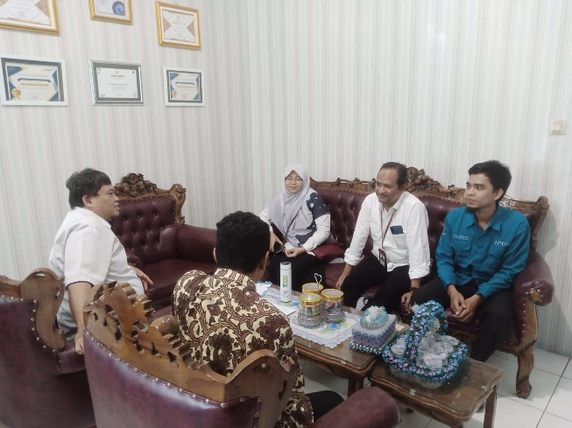 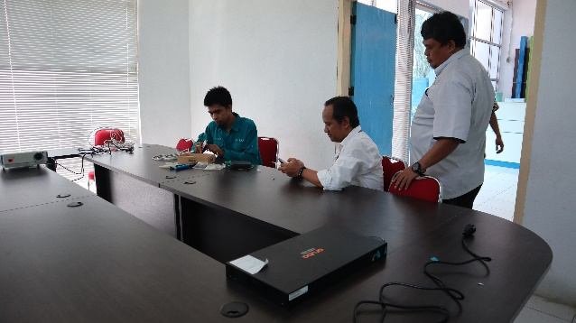

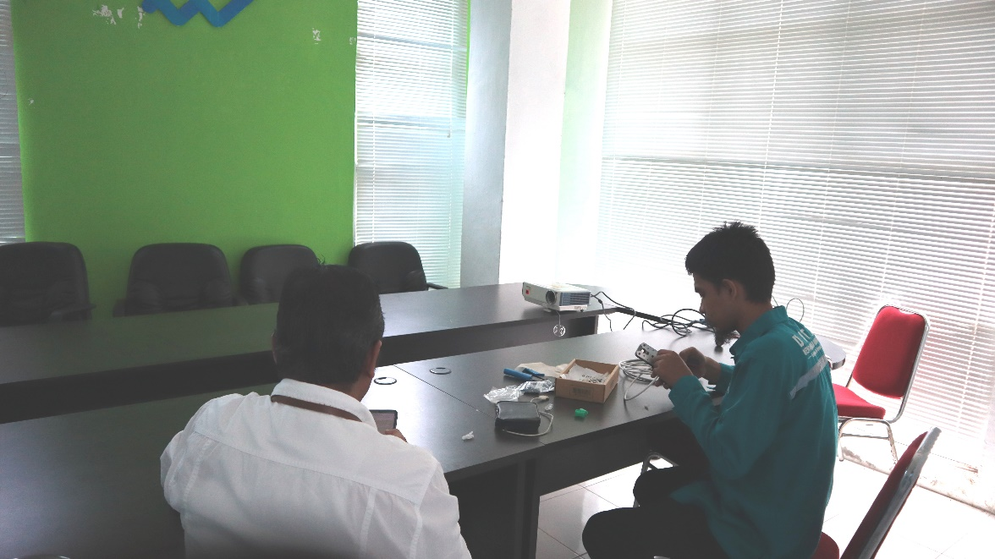

**Denah Pembentukkan Jaringna LAN Pusat Olah Regsosek 2022**

**BPS Kabupaten Batang Hari**

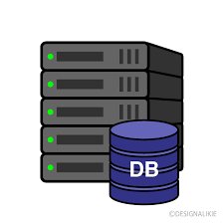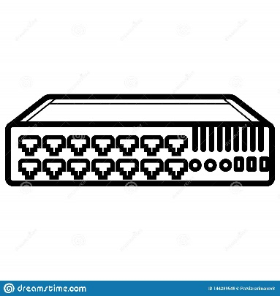

Ruang PST

Ruang IPDS

Ruang Rapat